加州大学洛杉矶分校 2014年暑期
免托福雅思 学术交流项目

- 学校特色：
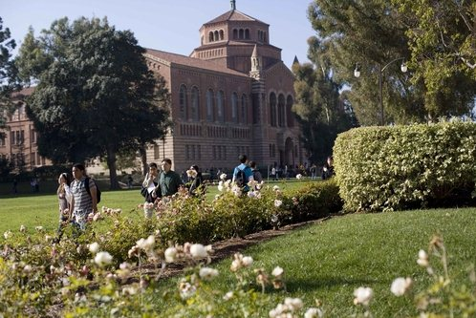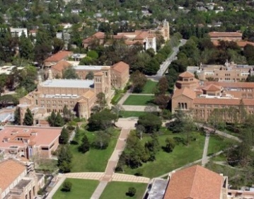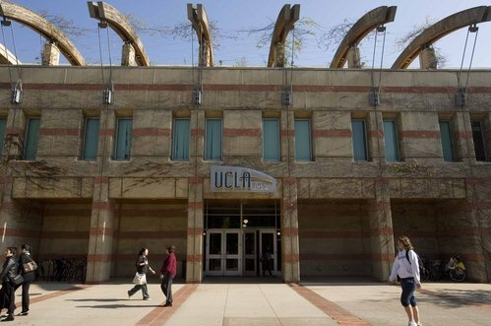加州大学洛杉矶分校是美国乃至全世界最好的公立研究型大学之一，全美公立大学排名第二。学校位于美国加州的洛杉矶市。校园面积为419公顷，包含174栋大楼，罗马式和现代风格设计有机融合。提供丰富的体育和娱乐设施，包括很多室外游泳池、网球场、跑道、足球场以及John R. Wooden中心。在校学生人数39,600，国际学生人数3600人。UCLA拥有人文社科学院及11个专业学院，在校生达40000名，是加州系统中最大的学校，也是加州大学系统中最具竞争力的学校之一。UCLA的图书馆系统是美国排名前十名最好的图书馆之一。先后共有16位教授和毕业生获得诺贝尔奖。其他荣誉奖项还包括国家科学奖、图灵奖、总统自由奖章、普利策奖及古根海姆奖学金等。学生学术水平优秀，并且具有多样性，虽然大部分学生来自加州，但也有来自全美各州及63个国家和地区的学生，多年以来UCLA一直是最受国际学生喜爱的目的地。

- 暑期课程特色：
- 可修读UCLA专业学分课程并获得UCLA提供的官方正式成绩单及相应学分，学生获益远胜于其他游学项目；
- 同学将作为UCLA全日制学生注册，与美国当地及其他国际学生一起进行专业课学习，零距离体验原汁原味的世界级公立名校学习氛围，为之后申研增加助力；
- 项目课程分为两种session共计5个学习时间段供学生选择，包括6周、8周、9周和10周的课程，课程方式非常灵活，适应不同学生的个性化需求；
- 项目费用仅4至4.5万元左右，且费用本身已包含每周11餐、住宿及保险，性价比极高，最大程度帮助同学减轻参加交流学习的经济压力；
- 为同学提供极好的海外独立学习及生活机会，紧急情况下，SAF美国总部也能够极为方便的为同学提供就地帮助及服务；
- 学校位于洛杉矶，是美国西海岸最富盛名的著名城市，知名度仅次于纽约。周围紧邻好莱坞、环球影城、比弗利山庄和圣莫妮卡威尼斯海滩等著名景点，方便同学在紧张的学习之余能够尽情领略美国风光；
- 学生需满足每个session至少8学分的课程学习，可亲历世界名校课堂，利用暑期充实自身学业；
- 在满足先修课前提并在课程有空位的基础上，学生可以选择UCLA暑期开放的所有课程。

- 世界大学排名：
2011年 上海交大世界大学排名中 位列第12名
2012年 泰晤士报世界大学200强排名中 位列世界大学第13名
2013年 泰晤士报世界大学200强排名中 位列世界大学第13名

- U.S. News专业排名：
- 心理学 全美排名NO.3；
- 化学 全美排名NO.15；
- 数学 全美排名NO.10；
- 生物学 全美排名NO.24
- 教育学 全美排名NO.6；
- 数学 全美排名NO.8
- 政治科学 全美排名NO.11；
- 计算机科学 全美排名NO.14

- 面向学生：在校本科生或研究生

- 申请条件：
GPA要求：3.0/4.0
备注：GPA3.0相当于百分制80分，GPA4.0相当于百分制100分。

- 英语成绩（以下3项要求任意满足其一即可）：
- 托福最低要求：IBT 79
- 雅思最低要求：6.5
- 大学英语六级490（需额外准备由英语老师出具的推荐信，以证明学生有足够的英语能力接受英文授课）

- 申请截止日期：3月25日 (建议尽早申请，以便注册到满意的课程。)

- 申请材料：
- 2份英文版在校成绩单，一份中文成绩单
- 1份师长推荐信
- 有效护照复印件
- 6 张近6个月拍摄的2寸白底照片
- 2份银行存款证明（人民币5万元冻结日期至2014年5月30日）
- 报名费和保证金
- 按时到校保证函
注：申请材料具体要求及说明请登录SAF官网进行查询：
http://china.studyabroadfoundation.org/apply_now/application_material.php?uni=UCLASSchool

- 住宿：
- 在暑期课程学期，SAF的学生将居住在学校的学生宿舍，标准三人间。

- 项目费用：
学习时间 | 项目费用
SessionA-6week (6月23日-8月1日) | US$6214
SessionC-6week (8月4日-9月12日) | US$6214
项目费用包括：
- UCLA暑期项目学费（8学分/Session；）
- 项目期间的住宿费（UCLA学生公寓标准三人间）
- 项目期间餐费（每周11餐标准）
- 学生从当地机场到UCLA的交通服务费
- SAF项目咨询及申请指导
- SAF签证指导费
- SAF行前指导
- 项目在美期间，当地短途游览的组织与管理
- SAF帮助学生购买项目期间的保险，包括医疗保险和应急保险，保险费用包含在上述项目费用中
- 项目在美期间的紧急支援服务：SAF美国老师将为学生提供应急支援服务，以确保学生在外的安全。
注：
- 超出8学分之外的学分需额外支付339美元/学分的学费；

- 专业方向：
UCLA暑期开设课程非常丰富，并且不同的session侧重不同专业方向的课程，14年暑期最新课程链接见：http://www.registrar.ucla.edu/schedule/schedulehome.aspx。

- 签证：F-1学生签证
SAF将对所有参加UCLA暑期项目的同学提供签证指导及签证支持服务。SAF的历届签证通过率为100%。签证过程中，美国政府所收取SEVIS费（200美元）和签证申请费（160美元）由同学自理。

- 保险：UCLA要求参加项目的学生购买UCLA校方指定的健康保险。保险覆盖期为3个月，约350美元左右。

- 往返机票：在拿到UCLA录取通知书后，SAF会通知学生购买机票，机票费用由同学自理。

- 联系方式

SAF 国际项目北京办公室
地址：北京市朝阳区大屯路222号一瓶四合院1号楼1201
电话： (010)84856337 / 84468398
联系人：李佳康老师
电邮： china@studyabroadfoundation.org
网站：http://china.studyabroadfoundation.org

